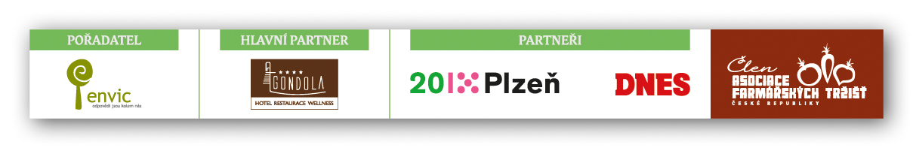
Tisková zpráva
Letošní druhé prázdninové trhy se uskuteční jž tuto sobotu!

V Plzni, 16. července 2013

Třetí červencovou sobotu (20. července 2013) se opět uskuteční Plzeňské farmářské trhy. Milovníci skutečného jídla se sejdou na tradičním místě - nádvoří hotelu Gondola a Pallovova ulice u Mlýnské strouhy v Plzni od 8 do 12 hodin. Pořádá je občanské sdružení ENVIC ve spolupráci s hotelem Gondola. Sjede se na ně zhruba 40 prodejců z blízkého i trochu vzdálenějšího okolí.

Skutečné jídlo...
"Opět jsme mohli minulý týden sledovat problémy s polskými potravinami. Tentokrát se jedná o antibiotika v kuřatech. Další důkaz toho, že potraviny nejsou vždycky k jídlu. Na Plzeňských farmářských trzích se prodává jen tuzemské jídlo. Kuřata pochází z menších chovů, hovězí maso přímo od chovatelů, zelenina od pěstitelů, sýry prodávají jejich výrobci...", říká Tomáš Popp, koordinátor Plzeňských farmářských trhů z občanského sdružení ENVIC.

Po pauze způsobené jarními povodněmi se na trhu objeví Kostkovi. To jsou legendární pěstitelé zeleniny té nejvyšší kvality. Zeleninu pěstují v systému Integrované produkce zeleniny. Paní Monika Vočadlová chystá také báječnou zeleninu - ředkvičky, brambory, saláty, jarní cibulku, kedlubny, rané zelí.
Mimo zeleninu se budou prodávat čerstvé ryby ze Šumavy i Českého lesa. Uzené ryby přiveze rybářství Líšno. Kuřata najdete u stánku farmy Zephyr a LA FARM (Předboj). Hovězí maso nabídne Angus Farm ze Soběsuk a ZEFA Volary. Pekaři roztápí pece, aby bylo hned ráno čerstvé pečivo - Rendl, Dobřanské pekařství, Zídková a pan Zeman. Uzeniny chystají v Terešově, ve Volarech, u Dvořáků a samozřejmě u Anguse. Mléčné výrobky oceněné značkou Regionální potravina představí minimlékárna Joma. Kozí, kravské i ovčí sýry bude možné zakoupit z biofarmy Slunečná, Horského statku Abertamy a chráněné dílny Simabelle. Prodávat se budou i bylinky a sazenice. Kotvičníková farma přiveze i tzv. kanadské borůvky. Jablečné mošty i sušená jablka nakoupí návštěvníci u stánku Sadů Nebílovy. Fajnové mošty najdete i u stánku Stvolenské moštárny. Občerstvení zajistí Anděl Station. Nejenže napečou báječné koláče, tartaletky, ale na trhu díky nim krásně voní i káva. Jedná se o vynikající kávu s certifikátem Fair Trade.
Více informací o prodejcích uveřejňujeme na www.plzensketrhy.cz.

Kontaktní osoba: Tomáš Popp – tel.: 777 239 808, email: tomas.popp@envic.cz

